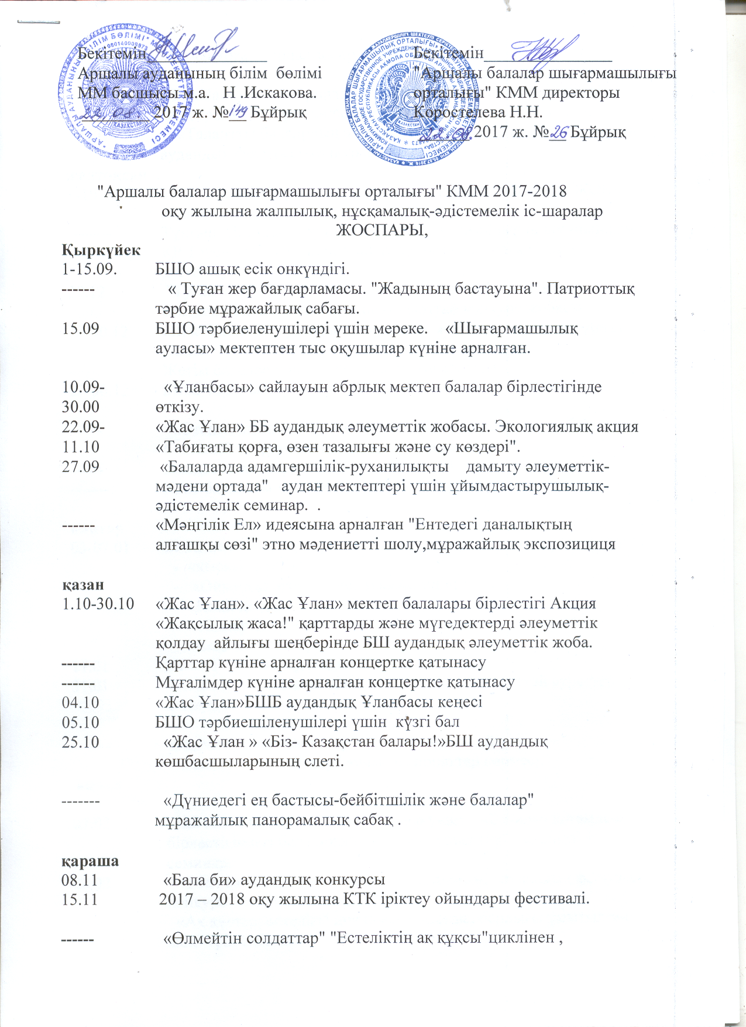

|  |  |
| --- | --- |
| **------** | Митченкоға арналған ерлік сабағы. |
| **------** | Е.А.Зайчуковаға арналған "Сендерге бай және әдемі жерді қалдырамын" мұражайлық естелік сабағы. |
| 29.11. | «Талантты балалрдың экспресі» балалар шығармашылығының аудандық фестивал-конкурсы |
| **желтоқсан** |  |
| 1-10.12  -------- | «Жас Ұлан»БО аудандық әлеуметтік жоба. . «СПИДке ЖОҚ!» акциясы.  Тұңғыш Президент күніне арналған мұражайлық шолу -панорама |
| -------  20.12 | ҚР Тәуелсіздігіне арналған аудандық салтанатқа БШО қатынасуы.  "Туған жер" бағдарламасы шеңберіндегі «Менің ауылым, сенімен мақтанамын" аудандық сырттай конкурс жобасы. |
| 19-30.12 | «Жас Ұлан»БО аудандық әлеуметтік жобасы. «Қысқы ертегі» акция. |
| -----  27-30.12 | Жетім балалар үшін аудан әкімінің шыршасы  БШО тәрбиеленушілері үшін шырша. |
| ------  ------ | «Отанмыздың тұғыры бейбіт болсын жәнешаңырағы биік болсын!" мұражайлық шолу -панорама  Рождесталық көрме |
| ------- | Кент балалары үшін жаңа жылдық шыршалар. |
|  |  |
| **қаңтар** |  |
| 03-07.01 | БШО кент балалары үшін мәдени-жалпылық шаралары:  - «қысқы ертегі»;  - «Ойындар бізге қонаққа келеді»;  - «Көңілді сұрақтар сағаты»;  - «Билер олимпі»  - «Көңілді ноталар». |
| 17.01 | «Жас Ұлан» БО аудандық Ұланбасы кеңесі. |
| 31.01  ------- | «Жаңашылдық және дәстүрлер" аудандық сырттай суреттер конкурсы  «Мұра» тарихи-өлкетану мұражайындағы айлық.  «Таланттарға бай жер" ашық экспонаттар көрмесі. |
| **ақпан** |  |
| 07.02 | №2 АОМ базасында тәлімгерлер үшін «Балалар қоғамдық бірлестігіндегі бала позициясының субъектісі" көшпелі семинар. |
|  |  |
| 28.02 | «Мен өз халқымының ұлымын, қызымын!" аудандық фестивал-конкурс |
|  |  |
| **-------** | «Ақ құстың естелігі" циклінен » «Соғыс, барлығы ұмытылған жоқ" ерік сабағы. |
| **наурыз** |  |
| 05.03 | «Шығармашылық кеші» БШО тәрбиеленушілері аналары үшін шара. . |
| 10-25.03  11.03 | «Жас Ұлан»ББ аудандық әлеуметтік жобасы. «Біз + сәбилер» акциясы.  БШО тәрбиеленушілері үшін «Қош бол қыс!» мерекесі. |
| 14.03 | «Хип-хоп марофон»аудандық би фестивалі. |
| ------ | «Уақыт деген атау бойынша өзенеен" кент тарихына арналған сырттай өлкетану саяхаты. |
| ------ | «Наурыз» мерекесіне арналған, аудандық салтанатқа қатынасу. |
| ----- | «Наурыз" мерекесіне арналған үйірме шаралры. |
| **сәуір** |  |
| 11.04 | 2017 – 2018 оқу жылына КТК маусымының финалдық ойындар фестивалі. |
| 15.04-  15.05 | Жас Ұлан» ББ аудандық әлеуметтік жобасы. Экологиялық акция «Табиғаты қорға, өзен тазалығы және су көздері". |
| 25.04  ----- | "Ұрпақ+" жобасы шеңберіндегі "Шығыннан табысқа" аудандық конкурстар жобасы.  «Туған жер»бағдарламасы шеңберінде зерттеу қызметі бойынша мектеп мұражайларын түгендеу. |
| ------ | «Чернобылдың тірі қалқаны" ерлік сабағы және өлкетану көрмесі. |
| ------ | «Бізді соғыс батырлар атымен ант береді" "Естеліктің ақ құсы" циклінен ҰОС қатынасушы жерлестермізіге арналған ерлік сабағы. |
| **Мамыр** |  |
| 1.05  9.05 | Қазақстан халықтарының бірлігі күніне арналған, аудандық мерекелерге қатынасу.  «Бізді соғыс батырлар атымен ант береді" естелік вахтасы. |
|  |  |
| 16.05 | «Жас Ұлан»б.б. аудандық Ұланбасы кеңесі. . |
| 23.05 | «Мектеп жанындағы лагерлер жағдайындағы тәбиелік жұмыстардың ұйымдастыру үлгілері жазғы демалыс бойынша семинар.. |
| -------  ------- | «Мұражайдың бүкіл әлемі" мұражай күні.  «Мерзімсіз ертедегі" тарихи естелік сабағы. |
| **маусым** |  |
| 01.06 | «Балалар көңіл – күй сыйлайды» балаларды қорғау күніне арналған шара.. |
| 01.06-01.08 | «Жас Ұлан»ББ аудандық әлеуметтік жобасы.  «Біз тәлімгерлерміз» акциясы. |
| ------ | Ай бойы мектеп жанындағы лагер үшін шара. |

Телефон 2-13-26, әдіскер каб 79-0-41.

(«АБШО»КММ жоспардың өзгеруі мен қосымшалануына құқығы бар.)